6B. Start Loop2 – creative brief
Dasha Rongen
2B-a
2127140
6.1. De student voert een mensgericht ontwerponderzoek uit en maakt inzichtelijk hoe bestaande kennis en hieruit verkregen inzichten bijdragen aan een toepassing in een fysieke ruimte.
6.1.1: Je analyseert met passende methoden wensen en behoeften van belanghebbenden in relatie tot bestaande digitale interfaces.
Onze creative brief:
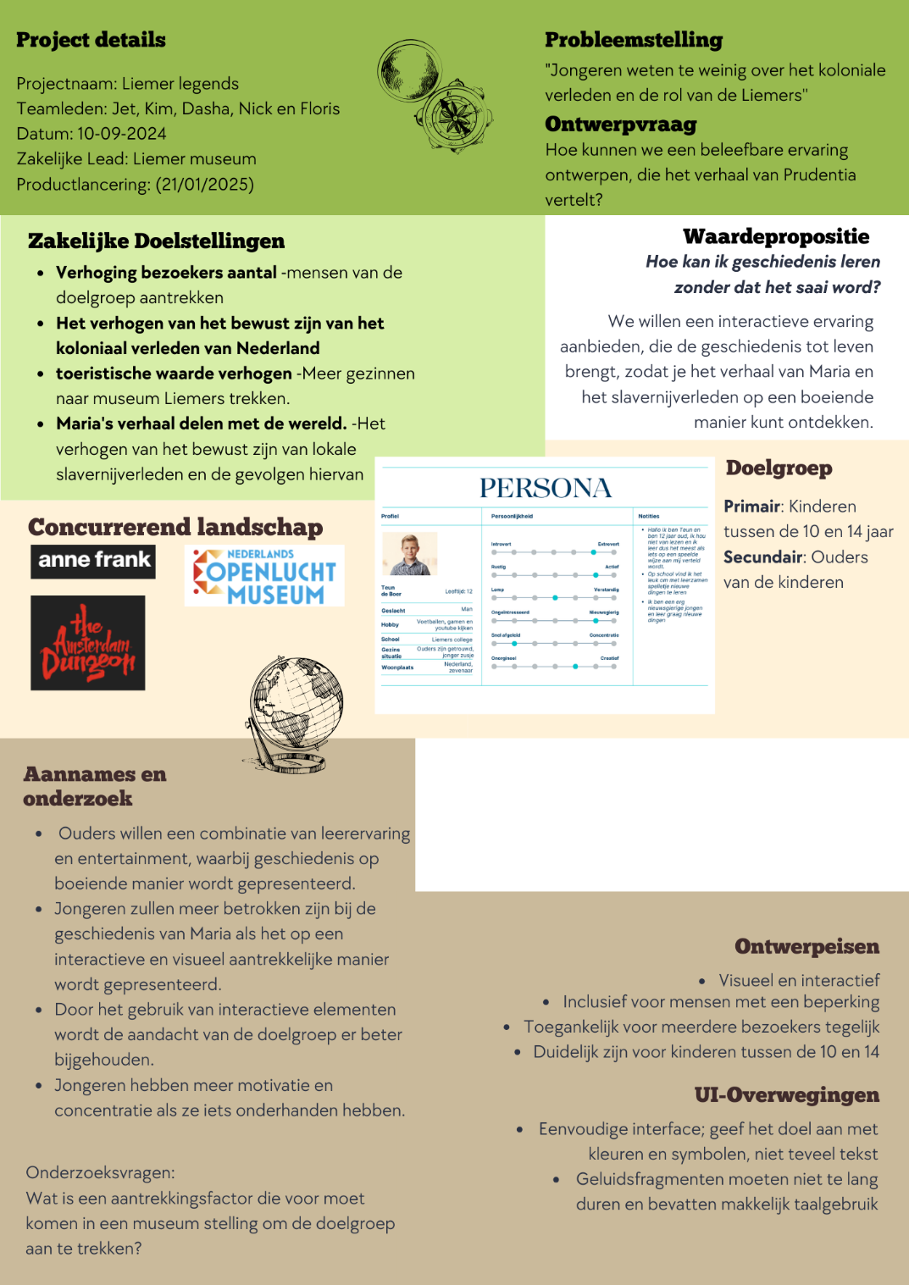
Voor het ontwerpen van een oplossing hebben wij een paar onderzoeksvragen bedacht om een helder beeld te krijgen van onze doelgroep.
Gebruikersvragen:
Wat is een aantrekkings factor die voor moet komen in een museum stelling om de doelgroep aan te trekken? (moodboard)
Wat weet de doelgroep al over het slavernij verleden? (persona’s)
Hoe komt de informatie het best binnen bij de doelgroep? (customer journey map)
Wat zou de doelgroep helpen om echt betrokken te voelen bij het verhaal? (gebruikersprofielen)
Wat vindt de doelgroep leuk in musea? (storyboard)
Wij hebben een paar methodes uitgezocht die wij vonden passen voor onze onderzoek.
Dit zijn onze uitwerkingen:
Moodboard:
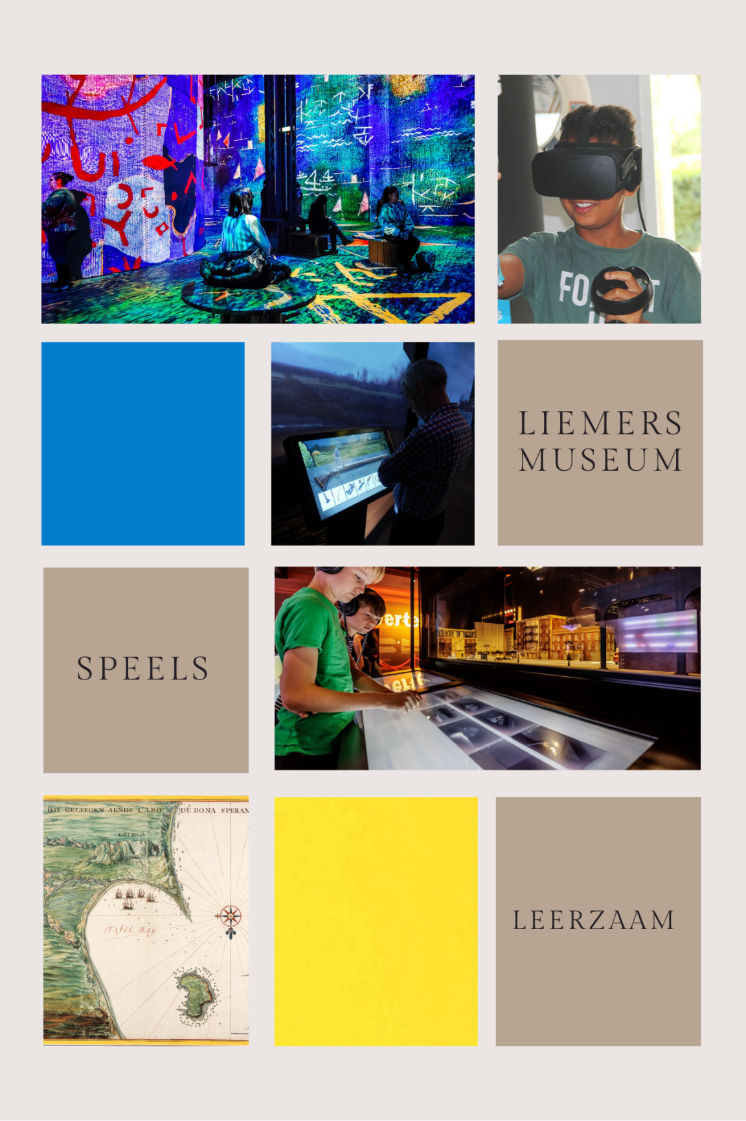
Gebruikersprofiel:
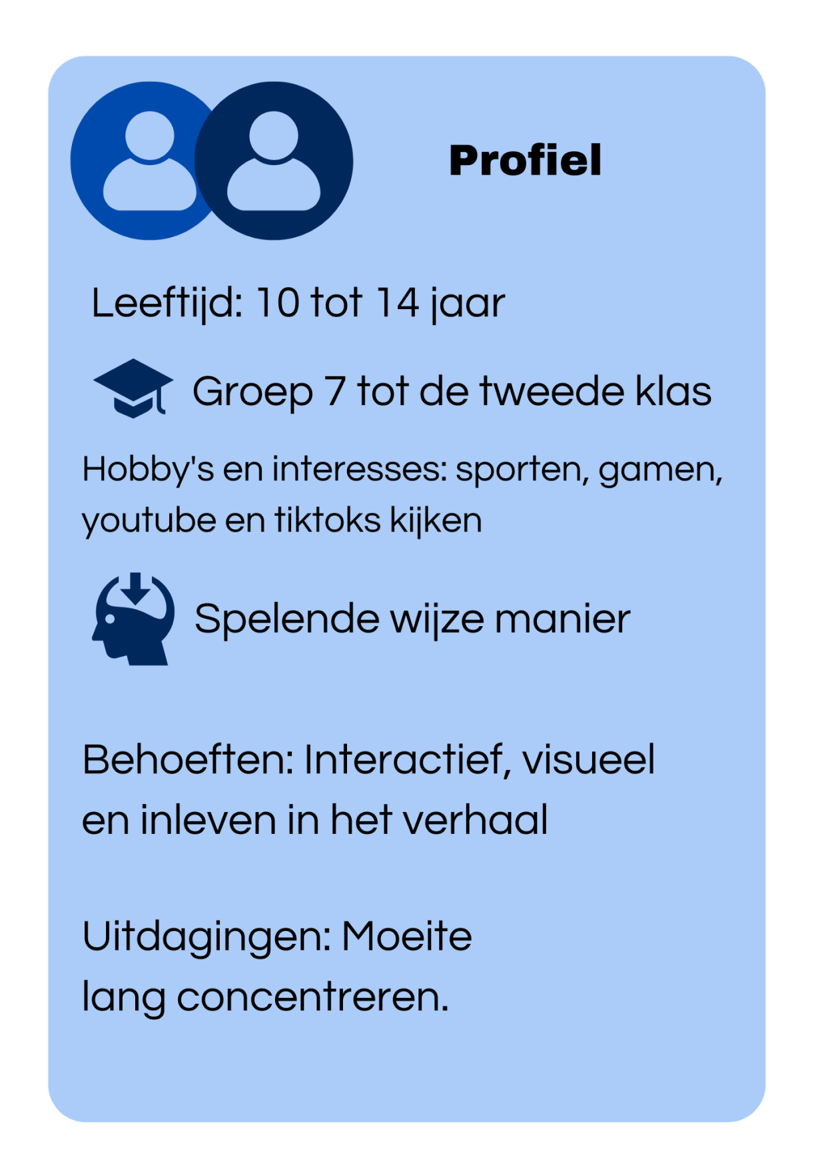
Storyboard:
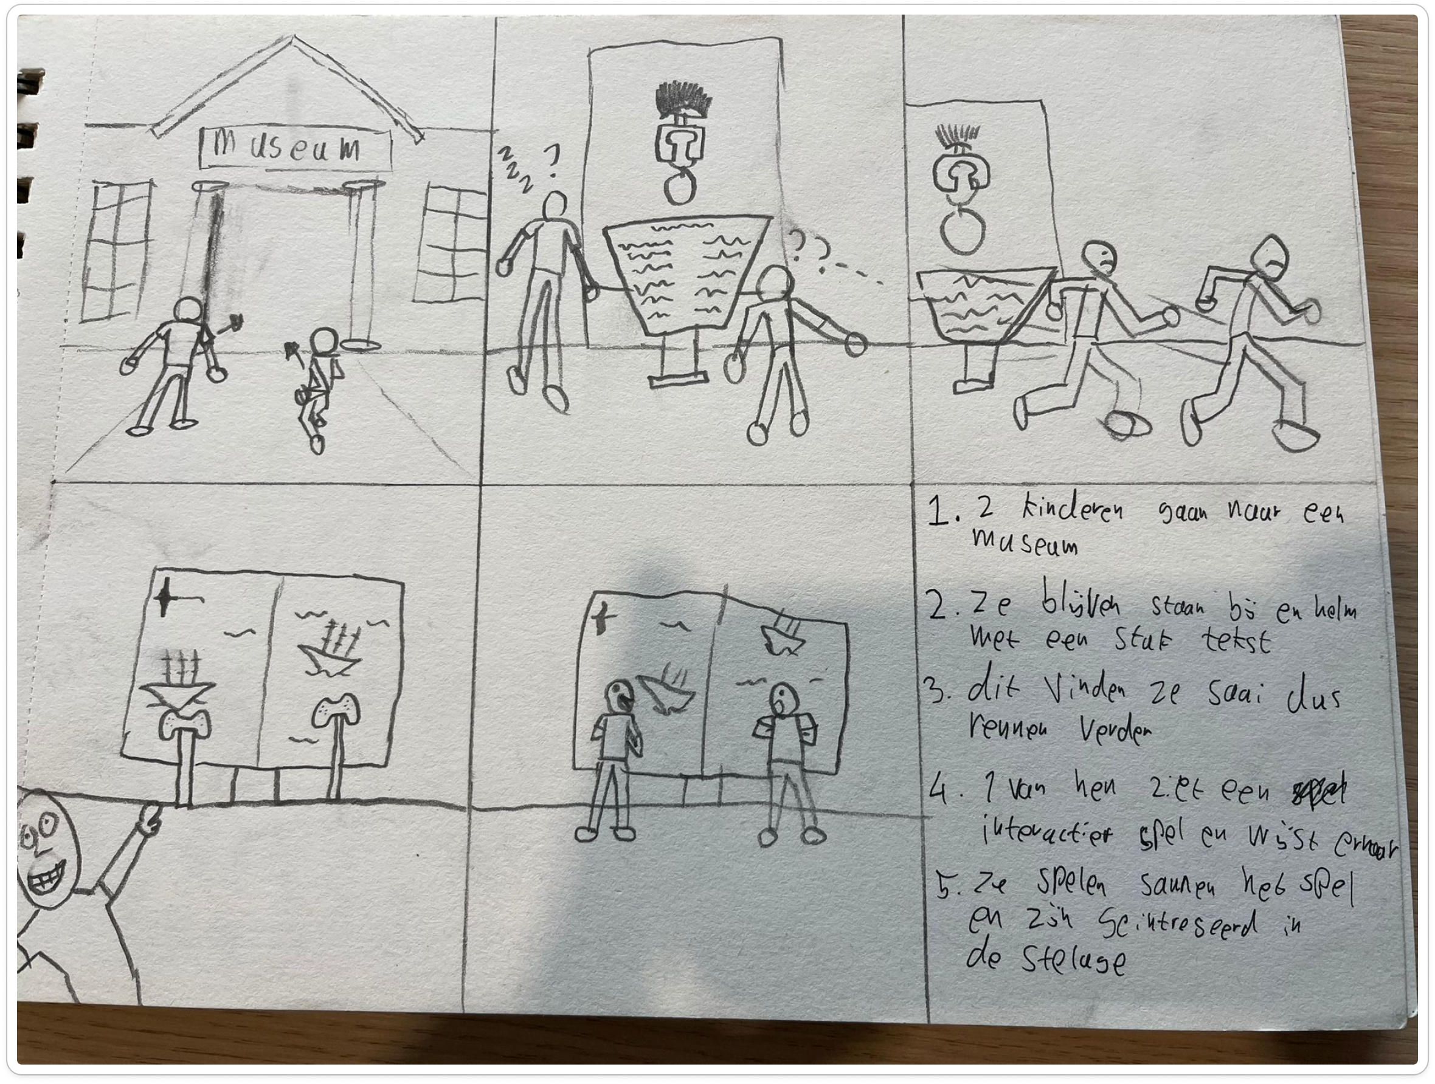
Persona’s:
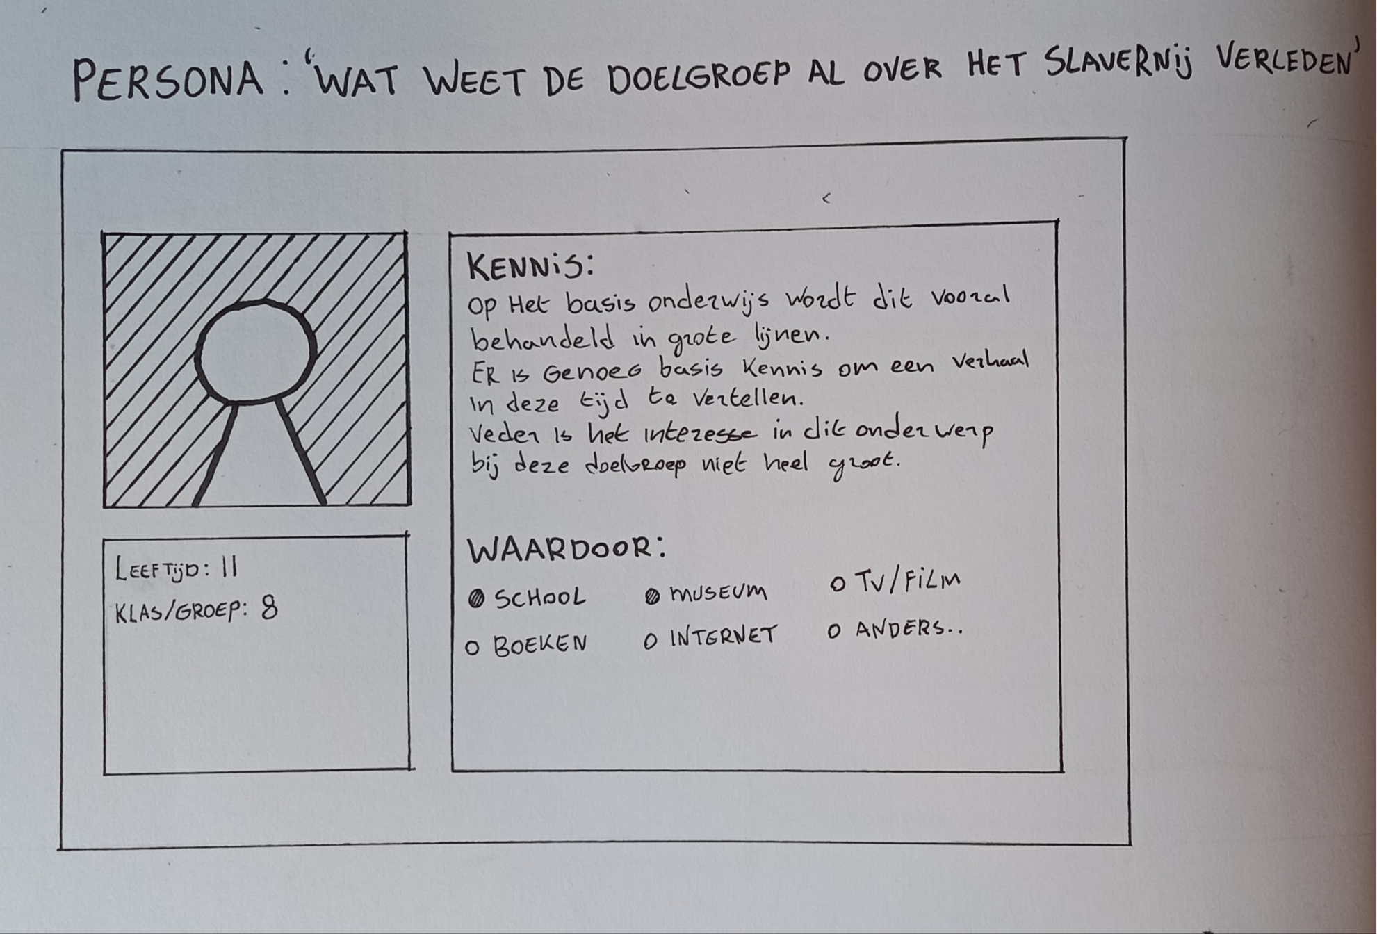
Customer journey map:
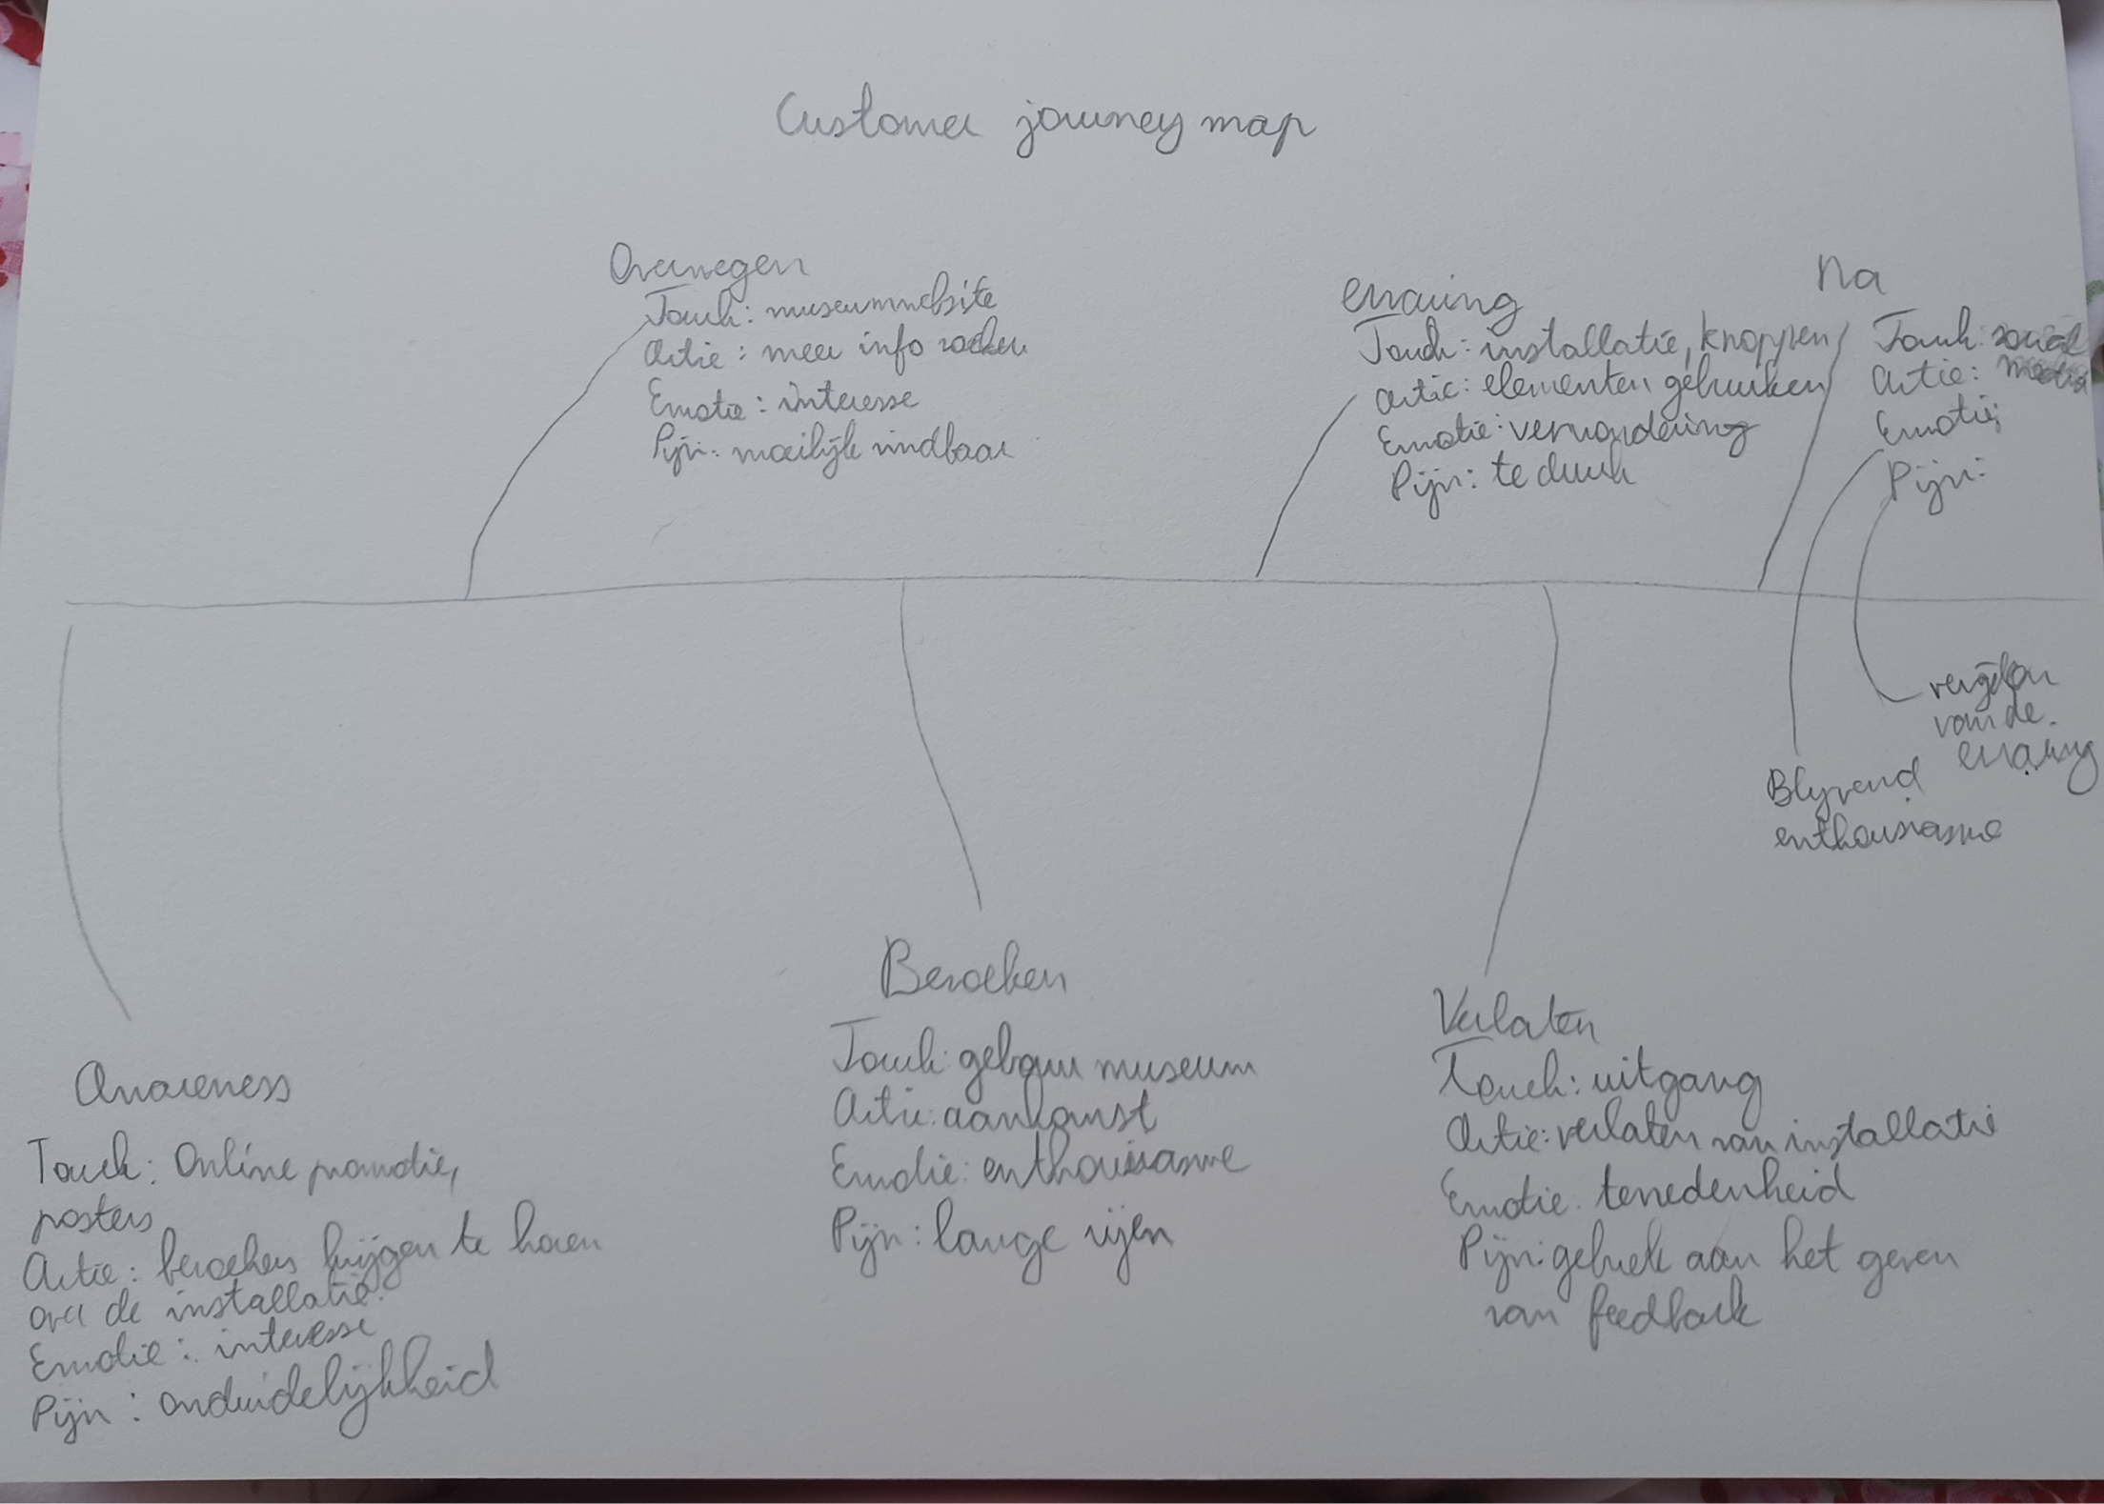
Uit deze methodes hebben wij het antwoord gekregen op onze onderzoeksvragen. Onze doelgroep wilt vooral iets dat interactief is, speels en nieuw omdat op deze manier het interesse wordt gewekt bij hun en daardoor gaan de kinderen (het doelgroep) juist sneller dingen onthouden. Het moet vooral pakkend zijn en interessant aangezien kinderen niet zo’n lange aandacht span hebben.
6.3. De student doorloopt bewust haar ontwerpproces en verantwoordt dit proces doel- en doelgroepgerich
6.3.2: Je verantwoordt, doel- en doelgroepgericht, je keuzes en ontwerpresultaten.
Voor ons ontwerptraject hebben we eerst de ontwerpvraag geformuleerd: “Hoe kunnen we een beleefbare ervaring ontwerpen die het verhaal van Prudentia vertelt?” Deze vraag is tot stand gekomen door ons te verdiepen in de verwachtingen van de opdrachtgever en de behoeften van de doelgroep, kinderen van groep 8 tot en met klas 2.
Creatieve technieken voor doelgroepgericht ontwerp
Om tot relevante oplossingen te komen, hebben we gebruik gemaakt van creatieve technieken zoals moodboards, storyboards, gebruikersprofielen, persona’s en een customer journey map. Deze methoden hielpen ons om de voorkeuren en leerstijlen van onze doelgroep beter te begrijpen. We ontdekten dat kinderen in deze leeftijdsgroep het beste leren door middel van spel en interactie, wat ons aanspoorde om een speelse en innovatieve aanpak te kiezen.
Brainstormen en mindmaps
Tijdens onze brainstormsessies, ondersteund door mindmaps, kwamen we tot de conclusie dat een 6D-kamer de beste oplossing zou zijn. Dit omdat het zowel innovatief als meeslepend is, elementen van spel bevat en kinderen op een interactieve manier betrekt bij het verhaal. Het idee werd verder verfijnd door gebruik te maken van de PINC-methode (Pluspunten, Innovatie, Noodzakelijkheid, en Concreetheid) om de sterke en zwakke punten te evalueren. Hieruit bleek dat de combinatie van een 6D-ervaring met mini-games het meest geschikt zou zijn voor onze doelgroep.
Concept: 6D kamer met mini-games
Uiteindelijk kozen we voor een 6D-kamer vanuit het perspectief van Maria, waarin kinderen door haar leven heen bewegen en mini-games spelen. Deze combinatie maakt de ervaring niet alleen leerzaam, maar ook boeiend en interactief, perfect afgestemd op kinderen die spelenderwijs leren.
Prototyping en testfase
We hebben een prototype van ons concept gemaakt om te testen, waarbij we gebruikmaakten van een praktische doos als basis. Om het concept te evalueren, hebben we testplannen opgesteld en onze doelgroep — kinderen — betrokken bij het testen van zowel het koffieplantage-spel als het 6D-kamerconcept.
Testen voor het koffieplantage-spel
Doel: Het testen van de gebruiksvriendelijkheid, aantrekkelijkheid en leerwaarde van het koffieplantage-spel. Het spel moest eenvoudig en intuïtief zijn, passend bij de korte aandachtspanne van kinderen. We wilden ook achterhalen of de kinderen de link tussen het spel en het slavernijverleden begrijpen.
Testen voor de 6D-kamer
Doel: Het evalueren van de visuele aantrekkingskracht van de 6D-kamer en ontdekken welke elementen de meeste impact hebben op de doelgroep. Ook onderzochten we hoe we de "saaiere" onderdelen boeiender konden maken voor de kinderen.
Feedback en aanpassingen
Op basis van de observaties en antwoorden van de testgebruikers hebben we posters gemaakt om onze inzichten te visualiseren en feedback verzameld. Deze feedback leidde tot enkele kleine aanpassingen, maar de kern van ons concept bleef hetzelfde. Uiteindelijk hebben we ons concept gepresenteerd aan de opdrachtgever.
Verantwoording van ontwerpkeuzes
Al onze ontwerpkeuzes zijn gericht op de leerstijl en interesses van kinderen in groep 8 tot en met klas 2. Door een speelse, interactieve omgeving te creëren, willen we ervoor zorgen dat het verhaal van Prudentia op een manier wordt verteld die hen aanspreekt, boeit en leert. De combinatie van 6D-technologie en mini-games sluit perfect aan bij hun behoefte aan visuele prikkels en actieve betrokkenheid.

